While Loops:

الحلقات التكرارية:

دا بيخلينى ان اقدر اعيد جزء معين منة الكود اكثر من مرة اي عدد من المرات انا بحدده طبعا بدون ما اضطر ان انا اكتب الكود بنفس عدد المرات دي ، طبعا عدد المرات دي بيعتمد على condition المبرمج بيحدده .

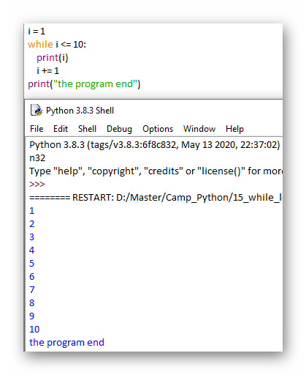

هنا البرنامج هيفضل يعيد في الكود حتي يصل الى رقم 10 طيب اما يوصل لرقم 10 ايه هيتم هيروح يسال هل 10 دي اصغر او تساوي 10 ايوا بتساوي هيطبع طيب كمل هيضيف عليها 1 طيب بقت 11 هيوح يسال هل هي اكبر او تساوي 10 لا هي اكبر خلاص كدا هيخر خارج البرنامج هيلاقي جملة print يروح طابعها .

في حاجه خطيره جدا لو عندي Infinite Loop يعني الكود بتاعي هيفضل شغال لانهاية CƆ دا بحصل لو Condition اللي عندي هنا فضل True طول الوقت مفيش حاجه غيرته خلته False

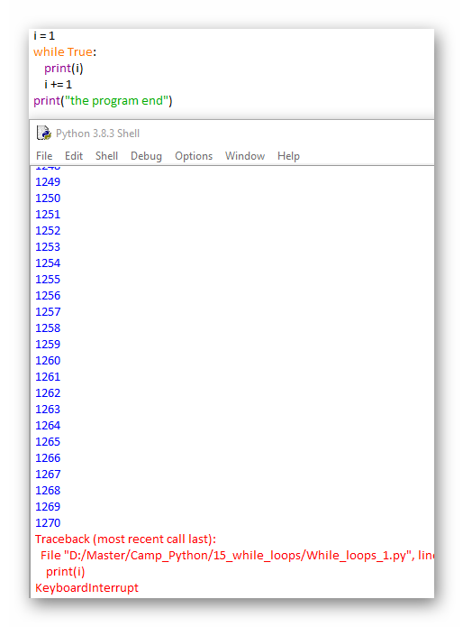

طبعا لو رجعنا للكود بتاعي الاساسى في البداية ايه ممكن استخدمه تاني مع while ممكن استخدم else

طيب هتعمل ايه else دي اول ما الكود بتاعي يصبح False البرنامج هيروح ينفز جملة else بس هينفذها مره واحده طبعا بدون تكرار .

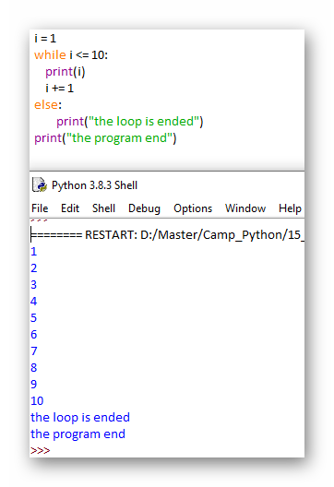

* في حاجتين كمان ممكن استخدمهم مع While loops اول حاجه keyword اسمها continue

يعني لو عندي كود يتنفذ 10 مرات والناتج 10 مرات لو استخدمت continue هيكون 9 بس او 8 عل حسب الشرط condition اللي انا بستخدم continue فيه عشان الفوت لفه

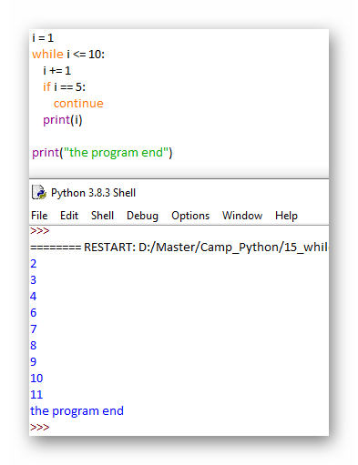

اخر حاجه هتكلم عنها هي break

طبعا continue كانت بتخليني انط iteration لا كن break لا هو بيخرج من loopخالص عند condition دا

